Aktywność ekonomiczna ludności w województwie świętokrzyskim w 4 kwartale 2022 r. (dane wstępne)
Ludność aktywna zawodowo w czwartym kwartale 2022 r. stanowiła 56,6% ludności w wieku 15-89 lat. W porównaniu z czwartym kwartałem 2021 r. wskaźnik ten był wyższy o 0,6 p.proc. Zwiększył się wskaźnik zatrudnienia (o 0,1 p.proc. do 54,2%) oraz stopa bezrobocia, która wzrosła o 0,5 p.proc. do 4,0%. Mniej niż przed rokiem było biernych zawodowo – o 1,9%.
56,6%
Współczynnik aktywności zawodowej osób w wieku 15-89 lat
Tabl. 1. Podstawowe wyniki BAEL
Wyszczególnienie | 4 kwartał 2021 | 3 kwartał 2022 | 4 kwartał 2022
Aktywni zawodowo w tys. | 544 | 549 | 546
pracujący | 526 | 529 | 523
bezrobotni | 19 | 20 | 22
Bierni zawodowo w tys. | 427 | 417 | 419
Współczynnik aktywności zawodowej w % | 56,0 | 56,8 | 56,6
Wskaźnik zatrudnienia w % | 54,1 | 54,8 | 54,2
Stopa bezrobocia w % | 3,5 | 3,6 | 4,0

Aktywni zawodowo
W 4 kwartale 2022 r. liczba aktywnych zawodowo w województwie świętokrzyskim ukształtowała się na poziomie 546 tys. osób. Większość z nich (54,0%) stanowili mężczyźni. Liczba aktywnych zwiększyła się w skali roku o 0,4%. Jej wzrost odnotowano jedynie w grupie kobiet (o 4,1%), podczas gdy wśród mężczyzn wystąpił spadek o 2,6%.
Zdecydowanie wyższy współczynnik aktywności zawodowej odnotowano wśród mężczyzn
Liczba aktywnych zawodowo wzrosła na wsi (o 1,0%), natomiast w miastach na przestrzeni roku liczebność tej populacji zmniejszyła się o 0,8%. Udział mieszkańców obszarów wiejskich w liczbie aktywnych zawodowo wyniósł 57,1%.
Współczynnik aktywności zawodowej ukształtował się na poziomie o 0,6 p.proc. wyższym niż rok wcześniej i wyniósł 56,6%. W podziale według płci zdecydowanie wyższą jego wartość nadal notowano wśród mężczyzn (63,2%), wobec 50,4% u kobiet. Wyższy poziom odnotowano na wsi (58,4%). W miastach wskaźnik aktywności zawodowej wyniósł 54,4%. Większa wartość wskaźnika na wsi to efekt wysokiej aktywności ludności związanej z gospodarstwem rolnym. Współczynnik aktywności zawodowej w tej grupie wyniósł 71,2%, podczas gdy wśród mieszkańców wsi niezwiązanych z gospodarstwem rolnym – 49,5%.
Wzrost współczynnika aktywności zawodowej odnotowano wśród osób młodych – 15-24 lata (o 4,2 p.proc. do 32,4%) i 25-34 lata (o 1,2 p.proc. do 85,3%). Największy spadek wystąpił wśród osób w wieku 45-54 lata (o 0,9 p.proc. do 89,2%) oraz 35-44 lata (o 0,7 p.proc. do 88,1%).
Duże różnice aktywności ekonomicznej utrzymały się w zależności od wykształcenia badanych. Zdecydowanie najwyższy poziom współczynnika aktywności ekonomicznej ludności notowany był w dalszym ciągu w grupie osób z wykształceniem wyższym (81,4%), natomiast najniższy wśród posiadających wykształcenie gimnazjalne, podstawowe, niepełne podstawowe lub bez wykształcenia szkolnego (16,9%). W większości grup wykształcenia odnotowano wzrost współczynnika aktywności zawodowej, przy czym najwyższy w grupie osób z wykształceniem średnim ogólnokształcącym (o 3,5 p.proc.) oraz zasadniczym zawodowym (o 2,3 p.proc.). Spadek odnotowano wśród osób z wykształceniem policealnym i średnim zawodowym (o 2,4 p.proc.), a także gimnazjalnym, podstawowym, niepełnym podstawowym lub bez wykształcenia szkolnego (o 0,2 p.proc.).
Pracujący
Liczba pracujących zmniejszyła się w skali roku, co było wynikiem jej spadku wśród mężczyzn oraz mieszkańców miast
Liczba pracujących w 4 kwartale 2022 r. ukształtowała się na poziomie 523 tys. i zmniejszyła się w skali roku o 0,6%. Spadek liczby pracujących wystąpił wśród mężczyzn (o 3,7%), podczas gdy w grupie kobiet zwiększyła się ona o 3,4%. Liczba pracujących w miastach zmalała o 1,3%, natomiast na wsi wzrosła o 0,3%.
Zmniejszyło się obciążenie pracujących osobami niepracującymi. W 4 kwartale 2022 r. na 1000 pracujących przypadało 843 bezrobotnych i biernych zawodowo.
Wskaźnik zatrudnienia będący miernikiem zaangażowania ludności w procesie pracy zwiększył się w skali roku o 0,1 p.proc. i wyniósł 54,2%. Podobnie jak w przypadku współczynnika aktywności ekonomicznej, także wskaźnik zatrudnienia różnicowała płeć. Zdecydowanie wyższy był wśród mężczyzn, spośród których pracowało 60,6%. Kobiety rzadziej podejmowały pracę (48,2% z nich to osoby pracujące). Wśród mężczyzn odnotowano spadek wskaźnika zatrudnienia (o 1,8 p.proc.), natomiast wśród kobiet wystąpił wzrost (o 1,9 p.proc.).
Nadal wyższy wskaźnik zatrudnienia notowano wśród ludności zamieszkałej na wsi, gdzie zwiększył się on na przestrzeni roku o 0,5 p.proc. osiągając wartość 56,4%, podczas gdy w miastach obniżył się o 0,1 p.proc. i wyniósł 51,6%. Znacznie większy wskaźnik na wsi dotyczył ludności wiejskiej związanej z gospodarstwem rolnym (70,3%), w przypadku której odnotowano spadek o 0,8 p.proc. Dla ludności niezwiązanej z gospodarstwem rolnym wzrósł on w skali roku o 0,7 p.proc. (do 47,0%).
Wzrost wskaźnika zatrudnienia wystąpił wśród osób najmłodszych – w wieku 15-24 lata (o 0,4 p.proc.) i 25-34 lata (o 0,2 p.proc.). W pozostałych grupach wieku odnotowano spadek, w tym największy wśród osób 35-44 lata (o 0,6 p.proc.).
Wzrost wskaźnika zatrudnienia wystąpił w większości grup wykształcenia
Poziom wskaźnika zatrudnienia znacznie różnicował również poziom wykształcenia. Jego zdecydowanie najwyższa wartość wystąpiła wśród pracowników, którzy ukończyli szkołę wyższą (79,6%), a najniższa z wykształceniem gimnazjalnym, podstawowym, niepełnym podstawowym lub bez wykształcenia szkolnego (15,7%). W większości grup wskaźnik zatrudnienia był większy niż przed rokiem. Najwyższy wzrost odnotowano wśród osób z wykształceniem zasadniczym zawodowym (o 2,2 p.proc.). Najgłębszy spadek odnotowano natomiast wśród posiadających wykształcenie policealne i średnie zawodowe (o 2,8 p.proc.).
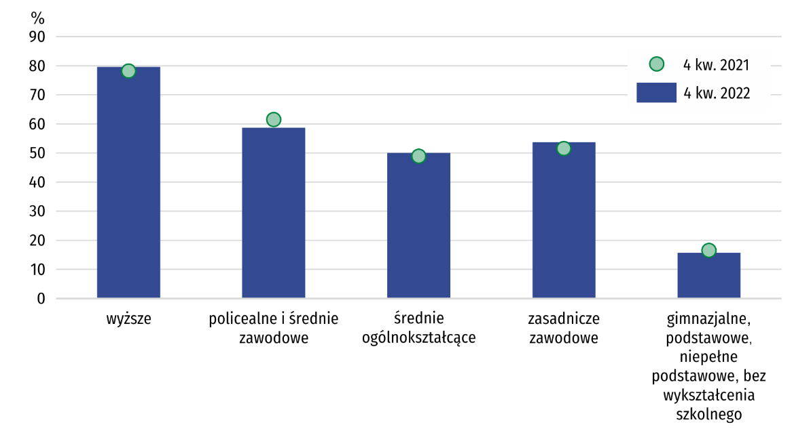
Wykres 1. Wskaźnik zatrudnienia według wykształcenia

W 4 kwartale 2022 r. w sektorze prywatnym w województwie świętokrzyskim pracowało 402 tys. osób, tj. 76,9% ogółu pracujących. Wśród nich dominowali mężczyźni, jednak ich udział obniżył się do 60,7% (o 1,8 p.proc.). W sektorze publicznym wśród 121 tys. pracujących przeważały natomiast kobiety, a ich udział wzrósł do 67,8%. Spadek liczby pracowników w stosunku do analogicznego okresu roku poprzedniego odnotowano tylko w sektorze prywatnym (o 0,7%). W podmiotach publicznych pozostała ona na poziomie z roku poprzedniego.
Mężczyźni przeważali w grupie zatrudnionych w sektorze prywatnym oraz wśród pracodawców i pracujących na własny rachunek. Wśród zatrudnionych w sektorze publicznym było natomiast więcej kobiet
Zatrudnieni stanowili 72,7% ogółu pracujących, a pracodawcy i pracujący na własny rachunek – 25,8%. Mężczyźni przeważali zarówno w grupie zatrudnionych, jak i wśród pracodawców i pracujących na własny rachunek, stanowiąc odpowiednio 51,1% i 63,0%. O ich przewadze wśród zatrudnionych zdecydował sektor prywatny, w którym stanowili 59,7% ogółu.
Wykres 2. Pracujące kobiety według statusu zatrudnienia i sektorów własności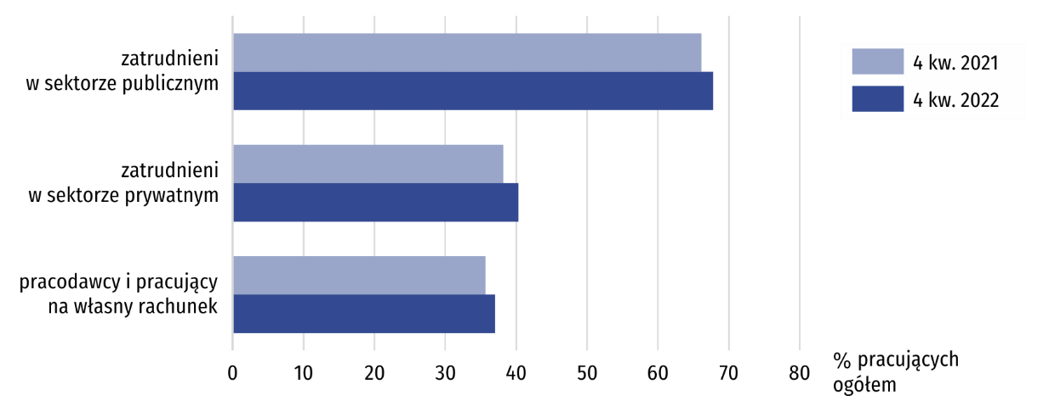
Liczba zatrudnionych zmalała jedynie wśród mężczyzn – o 6,7%, podczas gdy wśród kobiet – wzrosła o 1,6%. Inaczej kierunek zmian wyglądał wśród pracodawców i pracujących na własny rachunek. Zarówno w grupie mężczyzn, jak i kobiet osób pracujących w tym charakterze było więcej niż przed rokiem – odpowiednio o 2,4% i 8,7%.
Osoby zatrudnione na czas nieokreślony stanowiły 84,5% ogółu. Ich wyższy odsetek występował w sektorze publicznym, w którym wyniósł 90,9%. W sektorze prywatnym zatrudnieni na czas nieokreślony stanowili 81,5%.
Nieco wyższym udziałem zatrudnionych na czas nieokreślony charakteryzowali się mężczyźni (85,6%, wobec 83,3% w grupie kobiet). W miastach zatrudnieni na czas nieokreślony stanowili 85,5% pracujących, a na wsi – 84,0%.
Najliczniejszą grupę zawodową w województwie świętokrzyskim stanowili robotnicy przemysłowi i rzemieślnicy. Ich liczba na przestrzeni roku zwiększyła się o 3,5%, a ich udział wzrósł do 17,0%. Znaczny odsetek pracujących stanowili także m.in. rolnicy, ogrodnicy, leśnicy i rybacy – 15,3% oraz specjaliści – 15,1%.
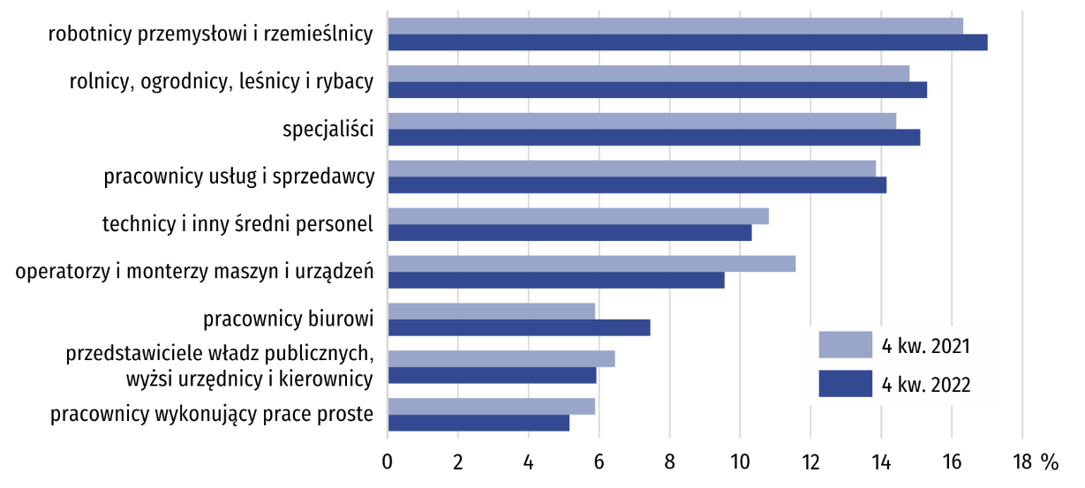
Wykres 3. Pracujący według grup zawodowych
Mężczyźni dominowali m.in. wśród operatorów i monterów maszyn i urządzeń (92,0%), robotników przemysłowych i rzemieślników (91,0%), a także przedstawicieli władz publicznych, wyższych urzędników i kierowników (59,4%). Kobiety przeważały m.in. wśród pracowników wykonujących prace proste (74,1%), pracowników biurowych (71,8%) oraz specjalistów (69,6%).
Wyższy odsetek pracujących, którzy w badanym tygodniu w głównym miejscu pracy przepracowali 40 godzin i więcej, wystąpił wśród mężczyzn. Różnica w stosunku do kobiet w ciągu roku uległa zwiększeniu
Zmniejszył się udział pracujących, którzy w badanym tygodniu przepracowali 40 godzin i więcej. Stanowili oni 69,2% ogółu (przed rokiem – 71,5%). W dalszym ciągu kobiety pracowały w krótszym wymiarze czasu, a różnica uległa zwiększeniu. W grupie mężczyzn odsetek pracujących przynajmniej 40 godz. tygodniowo wyniósł 74,3%, a wśród kobiet – 62,8%. Dłużej pracowali mieszkańcy miast. Odsetek pracujących 40 godzin i więcej wyniósł wśród nich 70,4%, podczas gdy na wsi 68,1%.
Bezrobotni
Liczba bezrobotnych (w wieku 15-74 lata) w 4 kwartale 2022 r. wyniosła 22 tys., tj. o 16% więcej niż przed rokiem. Do oceny natężenia bezrobocia służy stopa bezrobocia wyrażająca udział bezrobotnych wśród aktywnych zawodowo w wieku 15-89 lat. W 4 kwartale 2022 r. ukształtowała się na poziomie 4,0% (wobec 3,5% rok wcześniej).
Przeciętny czas poszukiwania pracy był o 0,7 miesiąca dłuższy niż rok wcześniej i wyniósł 9,1 miesiąca.
Bierni zawodowo
W 4 kwartale 2022 r. zbiorowość biernych zawodowo liczyła 419 tys. osób, tj. 43,4% ogółu ludności w wieku 15-89 lat. Wśród nich dominowały kobiety, które stanowiły 58,9% ogółu, a także mieszkańcy wsi – 53,2%. W skali roku liczba biernych zawodowo zmniejszyła się o 1,9%, przy czym spadek wystąpił wśród kobiet (o 5,0%), podczas gdy wśród mężczyzn odnotowano wzrost o 2,4%. Ubytek biernych zawodowo odnotowano niezależnie od miejsca zamieszkania. Na wsi ich liczba zmalała o 2,6%, a w miastach o 1,5%.
Wśród biernych zawodowo nadal dominowały osoby w wieku 55-89 lat
Zdecydowanie najliczniejszą grupę biernych zawodowo tworzyły osoby w wieku 55-89 lat. W ciągu roku ich liczba zmniejszyła się o 1,0% i stanowiła 68,5% ogółu. Zdecydowanie największy spadek wystąpił wśród osób w wieku 25-34 lata (o 19,2%). Najwyższy wzrost odnotowano natomiast wśród osób w wieku 45-54 lata (o 20,0%).
Liczną grupę biernych zawodowo (33,3%) tworzyły osoby z wykształceniem gimnazjalnym, podstawowym, niepełnym podstawowym lub bez wykształcenia. Ich liczba na przestrzeni roku zwiększyła się o 2,2%. Większy wzrost liczby biernych zawodowo odnotowano także wśród osób z wykształceniem policealnym i średnim zawodowym (o 5,3%). Największy spadek wystąpił natomiast wśród osób z wykształceniem średnim ogólnokształcącym (o 13,3%) i wyższym (o 8,7%).
Wykres 4. Bierni zawodowo według wykształcenia
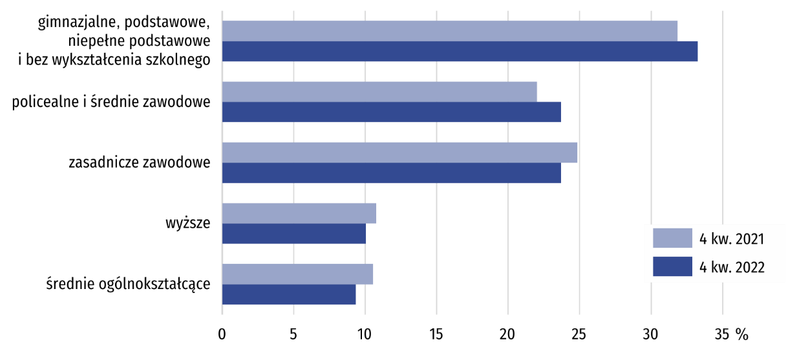
Najważniejszym powodem braku aktywności zawodowej (przyczyny bierności określane są dla populacji biernych zawodowo w wieku 15-74 lata) było pobieranie świadczeń emerytalnych, na co wskazywało 53,5% biernych zawodowo. Jako przyczynę bierności zawodowej 20,5% osób uczestniczących w badaniu podawało naukę i uzupełnianie kwalifikacji, a 11,4% – chorobę i niepełnosprawność.
Tabl. 2. Aktywność ekonomiczna ludności w wieku 15-89 lat w 4 kwartale 2022 r.
Wyszcze-gólnienie | Lud-ność | Aktywni zawodowo |  |  | Bierni zawo-dowo | Współ-czyn-nik aktyw-ności zawo-dowej | Wskaź-nik zatrud-nienia | Stopa bez-ro-bocia
Wyszcze-gólnienie | Lud-ność | ogó-łem | pracu-jący | bezro-botni
Wyszcze-gólnienie | w tys. |  |  |  |  | w %
Ogółem | 965 | 546 | 523 | 22 | 419 | 56,6 | 54,2 | 4,0
mężczyźni | 467 | 295 | 283 | 12 | 172 | 63,2 | 60,6 | 4,1
kobiety | 498 | 251 | 240 | 10 | 247 | 50,4 | 48,2 | 4,0
miasta | 430 | 234 | 222 | 12 | 196 | 54,4 | 51,6 | 5,1
wieś | 534 | 312 | 301 | 10 | 223 | 58,4 | 56,4 | 3,2
Z ogółem w wieku:
15–24 lata | 108 | 35 | 28 | . | 73 | 32,4 | 25,9 | .
25–34 | 143 | 122 | 116 | . | 21 | 85,3 | 81,1 | .
35–44 | 168 | 148 | 143 | . | 20 | 88,1 | 85,1 | .
45–54 | 157 | 140 | 136 | . | 18 | 89,2 | 86,6 | .
55-89 lat | 389 | 101 | 99 | . | 287 | 26,0 | 25,4 | .
Z ogółem według wykształcenia:
wyższe | 226 | 184 | 180 | . | 42 | 81,4 | 79,6 | .
policealne i średnie zawodowe | 259 | 160 | 152 | . | 99 | 61,8 | 58,7 | .
średnie ogólnokształ-cące | 86 | 46 | 43 | . | 39 | 53,5 | 50,0 | .
zasadnicze zawodowe/ branżowe | 227 | 128 | 122 | . | 99 | 56,4 | 53,7 | .
gimnazjalne, podstawowe, niepełne podstawowe i bez wykształcenia szkolnego | 166 | 28 | 26 | . | 139 | 16,9 | 15,7 | .

W przypadku cytowania danych Głównego Urzędu Statystycznego prosimy o zamieszczenie informacji: „Źródło danych GUS”, a w przypadku publikowania obliczeń dokonanych na danych opublikowanych przez GUS prosimy o zamieszczenie informacji: „Opracowanie własne na podstawie danych GUS.
Opracowanie merytoryczne:  Urząd Statystyczny w Kielcach  p.o. Dyrektor Ewa Tomczyk  Tel: 41 249 96 02 | Rozpowszechnianie:  Informatorium Statystyczne  Tel: 41 249 96 23

 | www.kielce.stat.gov.pl |  | @Kielce_STAT |  | @UrzadStatystycznyKielce

Powiązane opracowania
Pracujący, bezrobotni i bierni zawodowo (wyniki wstępne BAEL)

Temat dostępny w bazach danych
Dziedzinowe Bazy Wiedzy - Rynek pracy
Strateg → Obszary tematyczne → Rynek pracy
Bank Danych Lokalnych → Rynek pracy

Ważniejsze pojęcia dostępne w słowniku
Aktywność ekonomiczna
Pracujący wg BAEL
Bezrobotni według BAEL

